МИНИСТЕРСТВО НАУКИ И ВЫСШЕГО ОБРАЗОВАНИЯ РОССИЙСКОЙ ФЕДЕРАЦИИ

федеральное государственное бюджетное образовательное учреждение

высшего образования

«Забайкальский государственный университет»

(ФГБОУ ВО «ЗабГУ»)

Факультет Строительства и экологии

Кафедра Сопротивления материалов и механики

**УЧЕБНЫЕ МАТЕРИАЛЫ**

**для студентов заочной формы обучения**

*(с полным сроком обучения / с ускоренным сроком обучения)*

**по дисциплине «Теоретическая механика»**

для направления подготовки (специальности) 08.03.01 – «Строительство»

Профили: - Промышленное и гражданское строительство;

- Автомобильные дороги и аэродромы.

Общая трудоемкость дисциплины – 252 часов, 7 зачетных единиц.

Форма текущего контроля – 1 контрольная работа – 2 семестр

1 контрольная работа – 3 семестр.

Курсовой работы (проекта) нет.

Форма промежуточного контроля – зачет (2 семестр)

Экзамен (3 семестр).

**Краткое содержание курса**

|  |  |
| --- | --- |
| Номер  раздела | Наименование разделов дисциплины |
| 1 | **2 семестр**  Основные понятия и определения. Аксиомы статики. Виды связей и их реакции. |
| 2 | Система сходящихся сил. Сложение сил. Условие равновесия системы сходящихся сил в геометрической и аналитической форме. |
| 3 | Пара сил. Векторный и аналитический момент силы относительно точки и оси. Условие эквивалентности и равновесия пар сил |
| 4 | Приведение силы и произвольной системы сил к заданному центру. Условия равновесия плоской системы сил. Определение реакций в плоских и составных конструкциях. Рычаг. Трение. Фермы. Определение усилий в стержнях ферм методом Риттера и методом вырезания узлов. |
| 5 | Силы, произвольно расположенные в пространстве. Главный вектор и главный момент. Уравнения равновесия пространственной системы сил. Теорема Вариньона. Определение реакций пространственных конструкций |
| 6 | Центр параллельных сил. Центр тяжести, Центр тяжести простейших и составных фигур и тел. |
| 7 | Кинематические способы задания движения точки. Скорость и ускорения точки. Годограф скорости. Графики. |
| 8 | Простейшие движения тела. Поступательное движение твердого тела. Вращательное движение. Скорость точки при вращательном движении тела. Передаточные механизмы. Плоское движение тела. Уравнение движения плоской фигуры и теорема о скоростях ее точек. Мгновенный центр скоростей и ускорений. Определение скоростей и ускорений звеньев и точек плоского механизма. Сферическое движение тела и общий случай движения тела. |
| 9 | Относительное, переносное и абсолютное движения точки ее скорости и ускорения. Ускорение Кориолиса. |
| 10 | ***3 семестр***  Законы механики Галилея-Ньютона. Дифференциальные уравнения движения точки. Две основные задачи динамики.  Динамика относительного движения материальной точки  Динамика несвободной материальной точки |
| 11 | Колебательные движения материальной точки, Виды колебательных движений. Свободные колебания. |
|  | Затухающие и вынужденные колебания. Резонанс. |
| 12 | Центр масс механической системы. Моменты инерции. Моменты инерции простейших тел. Главные оси. |
| 13 | Количество движения. Импульс. Теорема об изменении количества движения точки и системы.  Центр масс. Теорема о движении центра масс механической системы.  Кинетический момент и теорема об его изменении.  Работа. Кинетическая энергия. Теорема об изменении кинетической энергии |
| 14 | Потенциальная энергия. Примеры. Закон сохранения механической энергии.  Основы теория удара. Прямой центральный удар и основные теоремы. Коэффициент восстановления.  Принцип Даламбера для материальной точки и системы.. Определение динамических реакций подшипников и в опорах конструкций. |
| 15 | Обобщенные координаты и число степеней свободы. Классификация связей. Возможные перемещения.  Принцип возможных перемещений и его применение к простейшим механизмам и определению реакций конструкций.  Обобщенные силы и примеры их вычисления. Общее уравнение динамики.  Дифференциальные уравнения движения механической системы в обобщенных координатах. Уравнения Лагранжа второго рода.  Кинетический потенциал. Уравнения Лагранжа второго рода для консервативной системы. Малые колебания системы. |

**Семестр 2**

**Форма текущего контроля**

**Контрольная работа № 1 включает 4 задания: C1, С2, К1, К2.**

**Методические указания**

***Студент во всех заданиях выбирает номер варианта по последним цифрам зачетной книжки - шифра, выбирая номер рисунка – по предпоследней цифре шифра, а номер условия в таблице – по последней цифре. (например, если шифр оканчивается числом 28, то берется номер рисунка – 2, а условие из таблице – 8).***

Каждая контрольная работа выполняется в отдельной тетради. На обложке указывается: название дисциплины, номер работы, фамилия и инициалы студента, учебный шифр, специальность и адрес.

Решение каждого задания обязательно начинать с новой страницы. Сверху указывается номер задания, далее делается чертеж и записывается, что в задании дано и что требуется определить (текст задания не переписывается). Чертежи, выполняемые при решении задач должны быть аккуратными и наглядными, выполненные в соответствии с правилами ЕСКД. Решение задачи необходимо сопровождать краткими пояснениями (какие формулы или теоремы применяются, откуда получаются те или иные результаты и т. п.) и подробно излагать весь ход расчетов (ориентироваться можно по описанию приведенных примеров: см. список литературы).

**Примеры выполнения подобных заданий приводятся в [7; 11], см. список литературы.**

**Задание С 1**

**Определение реакций опор твердого тела**

На жесткую ломаную раму, рис.1.4, действуют пара сил с моментом *М*=5 кНм, распределенная нагрузка *q* и сила *Р.* Размеры элементов конструкции, величина, направление и точка приложения силы Р, а также закономерность распределенной нагрузки, ее максимальные значения и участок действия принять согласно табл.1.1. Определить реакции в опорах, если , .

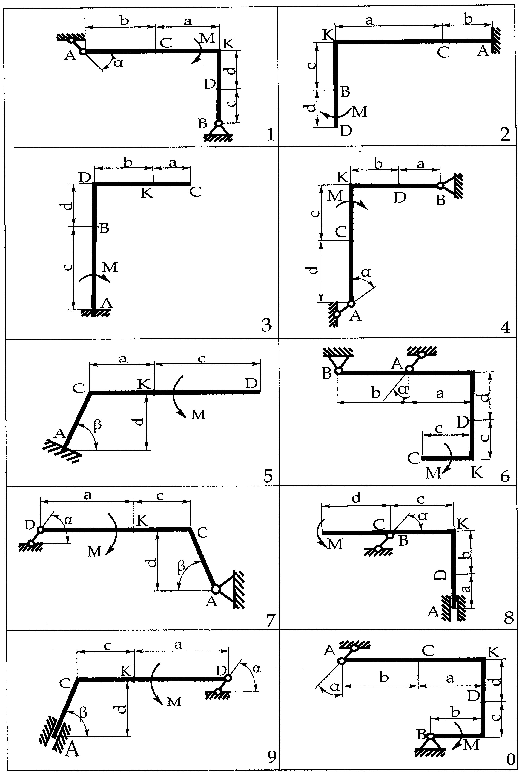

Рис.1.4

Таблица 1.1 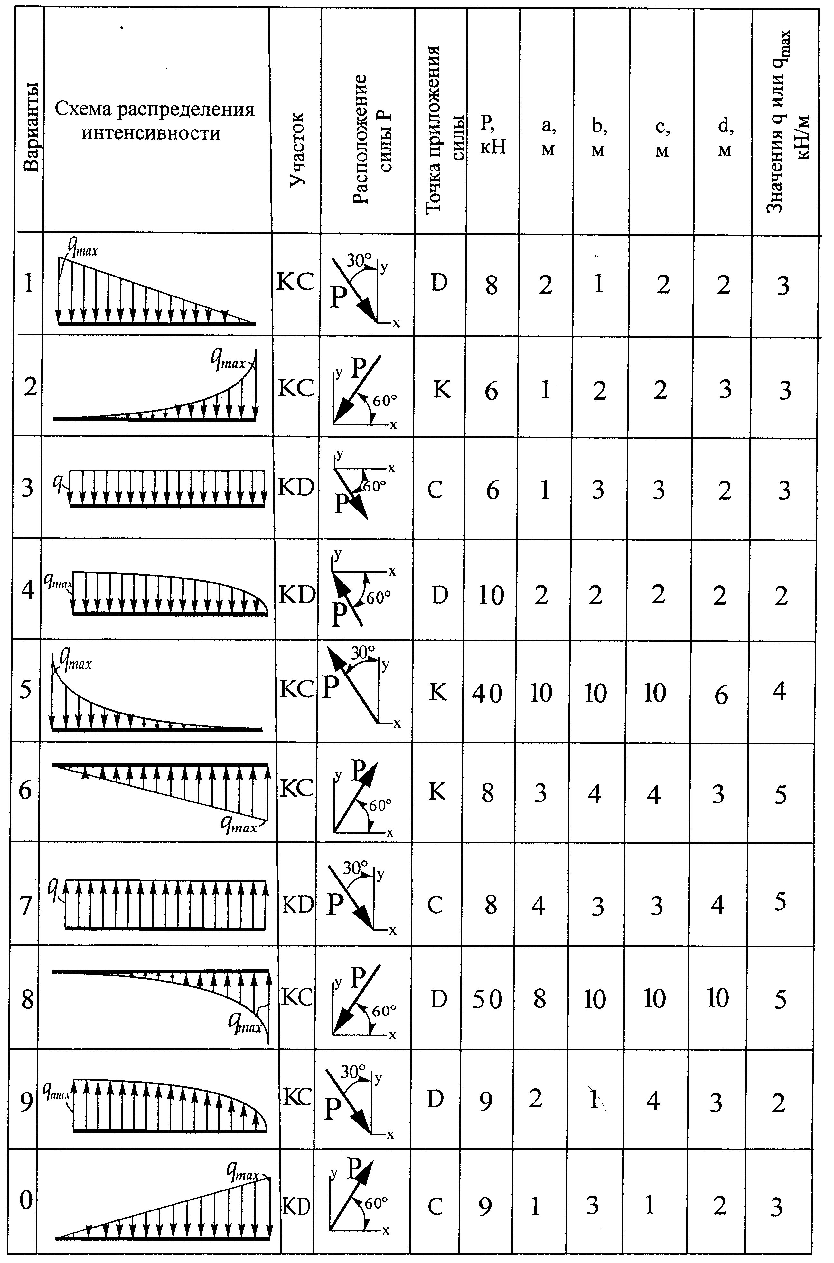

Рис.1.5

**Задание С 2**

**Определение реакций опор пространственной конструкции**

Прямоугольные тонкие плиты (рис.1.6), вес которых соответственно равен *Р1*=10 кН и *Р2*=8 кН, жестко соединены между собой под прямым углом и располагаются параллельно координатным плоскостям. Их крепление осуществляется сферическим шарниром (или подпятником) в точке *А*, подшипником в точке *В* и невесомым стержнем *1*. К плитам приложены пара сил с моментом *М*=20 кНм, лежащая в плоскости действия одной из плит и две силы, у которых значение, направление и точка их приложения принимаются согласно табл. 1.2. Точки *К*, *Е* и *Н* являются серединами сторон. Все стержни прикреплены к плитам посредством шарниров. Определить реакции связей конструкции, если *а*=0,5 м.

Таблица 1.2

|  |  |  |  |  |  |  |  |  |
| --- | --- | --- | --- | --- | --- | --- | --- | --- |
| Сила |  | |  | |  | |  | |
| Вари-  ант | *F1=5 кН* | | *F2=10 кН* | | *F3=8 кН* | | *F4=6 кН* | |
| Точка  прило-  жения | , град | Точка  прило-  жения | ,  град | Точка  прило-  жения | ,  град | Точка  прило-  жения | ,  град |
| 1 | D | 60 | H | 30 | - | - | - | - |
| 2 | - | - | D | 60 | - | - | K | 45 |
| 3 | - | - | E | 30 | D | 30 | - | - |
| 4 | E | 45 | - | - | - | - | D | 60 |
| 5 | - | - | H | 45 | K | 30 | - | - |
| 6 | K | 60 | - | - | H | 60 | - | - |
| 7 | - | - | - | - | E | 45 | D | 45 |
| 8 | H | 60 | - | - | D | 30 | - | - |
| 9 | - | - | D | 30 | E | 60 | - | - |
| 0 | D | 60 | - | - | - | - | E | 30 |

|  |  |
| --- | --- |
| **1** | **2** |
| **3** | **4** |
| **5** | **6** |
| **7** | **8** |
| **9** | **0** |

Рис.1.6

*Указания: Задача С 2 – на равновесие системы тел, находящихся под действием произвольной пространственной системы сил. При решении учесть, что реакции сферического шарнира (подпятника) имеет три составляющие (по всем трем координатным осям), а реакция цилиндрического шарнира (подшипника) – две составляющие, лежащие в плоскости перпендикулярной оси шарнира (подшипника).*

**Задание К 1**

**Определение скорости и ускорения точки по заданным уравнениям ее движения**

По заданным уравнениям движения точки установить траекторию точки и определить скорость, касательное, нормальное и полное ускорения точки в момент времени  *t1*. Выполнить чертеж траектории и показать на нем скорость и ускорение точки при *t1*. Определить радиус кривизны и установить характер движения точки (ускоренное, замедленное, равномерное). Данные взять из табл. 2.1.

Таблица 2.1

|  |  |  |  |  |  |
| --- | --- | --- | --- | --- | --- |
| №  условия | Уравнение движения, см  или | *t1*, с | №  условия | Уравнение движения, см  или | *t1*, с |
| 1 |  | 0,25 | 6 |  | 1.50 |
| 2 |  | 0,50 | 7 |  | 1.75 |
| 3 |  | 0,75 | 8 |  | 2,00 |
| 4 |  | 1,00 | 9 |  | 0,75 |
| 5 |  | 1,25 | 0 |  | 0.50 |

*Примечание.* Уравнение движения по оси *X* взять по последней цифре варианта задания (шифра), а момент времени *t1* и уравнение движения по оси *Y* – по предпоследней цифре задания (шифра).

**Задание К 2**

**Кинематический анализ плоского механизма**

Механическая система в момент времени *t* занимает положение согласно рис 2.9. Определить кинематические параметры согласно таблице 2.2 и показать их направление на чертеже, если в момент *t* угловая скорость одного из элементов представлена как . При выборе исходных данных из таблицы *ω1, ω2, ω3* при их положительном значении считать вращение по часовой стрелки, при отрицательном значении – против часовой стрелки, значение *ω1* принимать .

Таблица 2.2

|  |  |  |  |  |  |  |  |  |  |
| --- | --- | --- | --- | --- | --- | --- | --- | --- | --- |
| Ввариант | Исходные данные | | | | | | | Найти | |
| *r1*, м | *r2*, м | *r3*, м | *ω1=f(t),* 1/с | *ω2=f(t),* 1/c | *ω3=f(t),*  1/c | *t,* c | Скорос-  ти | Ускоре-  ния |
| 1 | 0,3 | 0,2 | 0,1 | *-* | *-* |  | 1,0 | *VК; VC* | *aA; ε2* |
| 2 | 0,4 | 0,2 | 0,15 | *-* | *4t2* | *-* | 1,0 | *VD; ωCA* | *aB;ε1* |
| 3 | 0,2 | 0,2 | 0,1 | *3t3* | *-* | *-* | 0,5 | *VH; VC* | *aA;ε3* |
| 4 | 0,3 | 0,2 | 0,15 | *-* | *-* |  | 2,0 | *VК; ωCA* | *aB;ε1* |
| 5 | 0,4 | 0,3 | 0,2 | *-* | *- 5t2* | *-* | 2,5 | *VH; VC* | *aA;ε1* |
| 6 | 0,4 | 0,2 | 0,1 | *- 3t3* | *-* | *-* | 1,5 | *VD; ωCA* | *aB;ε3* |
| 7 | 0,3 | 0,2 | 0,1 | *5t3* | *-* | *-* | 1,0 | *VК; VC* | *aA; ε2* |
| 8 | 0,3 | 0,15 | 0,1 | *-* | *4t2* | *-* | 3 | *VH; ωCA* | *aB;ε1* |
| 9 | 0,5 | 0,3 | 0,2 | *-* | *-* |  | 1,0 | *VD; VC* | *aA; ε2* |
| 0 | 0,5 | 0,4 | 0,3 | *- 5t3* | *-* | *-* | 0,5 | *VH; ωCA* | *aB;ε3* |

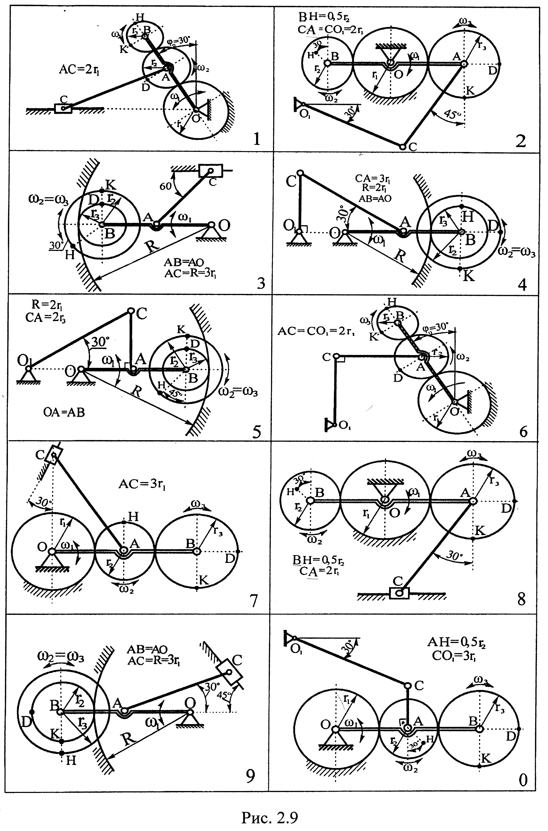

**Семестр 3**

**Форма текущего контроля**

**Контрольная работа № 2 включает 4 задания Д1, Д4, Д6, Д8.**

**Задание Д 1**

**Интегрирование дифференциальных уравнений движения материальной точки, находящиеся под действием постоянных сил**

Тело движется из точки *А* по участку *АВ* (длиной *l*) наклонной плоскости, составляющей угол *α* с горизонтом, в течении *τ* с. Его начальная скорость *VA*. Коэффициент трения скольжения тела по плоскости равен *f*. В точке *В* тело покидает плоскость со скоростью *VB*, описывая траекторию *y=f(x)* и попадает в точку *С* плоскости *ВС* или *ВD* со скоростью *VC*, находясь в полете *Т* с.

Исходные данные и параметры, которые требуется определить, взять из табл. 3.2 и рис. 3.8. Считать  и . При решении задачи принять тело за материальную точку; сопротивление воздуха не учитывать.

Таблица 3.2

|  |  |  |  |  |  |  |  |  |  |
| --- | --- | --- | --- | --- | --- | --- | --- | --- | --- |
| Вариант | Дано: | | | | | | Найти: | | |
| *h,* м | *d,* м | *l,* м | *f* | *τ,* c | *T,* c |
| 1 | 2,0 | - | 2,0 | 0,10 | - | 1,5 | *y=f(x)* | *VC* | *d* |
| 2 | 2,5 | - | 2,0 | 0,15 | 1,0 | - | *VA* | *d* | *T* |
| 3 | 3,0 | - | 1,5 | 0,10 | - | 2,0 | *τ* | *d* | *VC* |
| 4 | - | 4,0 | - | 0,10 | 2,0 | 3,5 | *h* | *l* | *VA* |
| 5 | - | - | 3,0 | 0,15 | 1,5 | 4,0 | *VC* | *h* | *d* |
| 6 | - | 3,0 | - | 0,20 | 1,0 | 3,0 | *l* | *h* | *VA* |
| 7 | - | 4,0 | 2,5 | 0,05 | 1,0 | - | *VC* | *h* | *T* |
| 8 | 6 | - | 2,0 | - | 0,5 | 2,0 | *VA* | *f* | *d* |
| 9 | 8 | - | 1,5 | - | 0,5 | 2,0 | *VC* | *f* | *y=f(x)* |
| 0 | - | - | 3,0 | 0,07 | 0,7 | 1,5 | *h* | *y=f(x)* | *VA* |

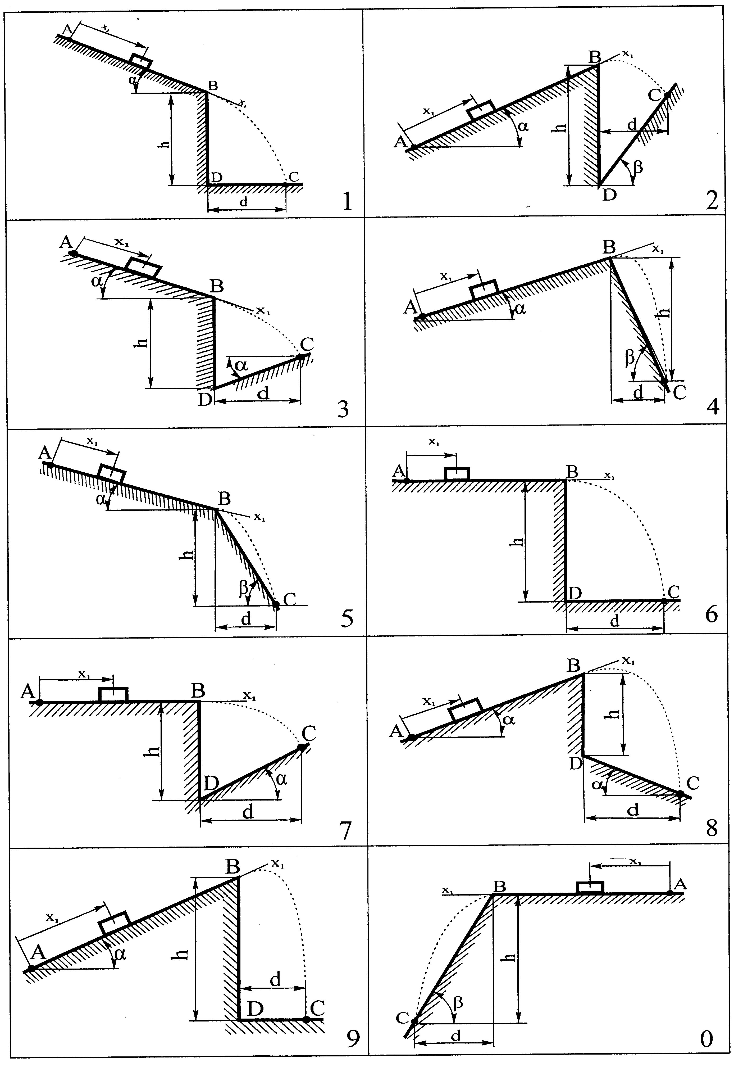

Рис. 3.8

**Задание Д 4**

**Применение теоремы об изменении кинетической энергии к изучению движения механической системы**

Механическая система (рис. 3.16) состоит из грузов *1* и *2*, катка *3*, шкивов *4* и *5* радиусами *R4=0,4м*, *r4=0,2 м*. *R5=0,5 м*, *r5=0,1 м* соответственно. Каток считать сплошными однородными цилиндрами, а массу шкивов считать распределенной по ободу. Коэффициент трения грузов о плоскость *f=0,1*. Тела системы соединены друг с другом нитями, участки нитей параллельны соответствующим плоскостям.

Под действием *F=f(t)*, зависящей от перемещения *S* точки ее приложения, система приходит в движение из состояния покоя. При движении на шкивы *4* и *5* действуют постоянный момент *М1*, *М2* сил сопротивления соответственно. Определить значение искомой величины в тот момент времени, когда перемещение *S* станет равным *S1*. Искомые величины указаны в столбце *«Найти»* таблицы 3.5.

Таблица 3.5

|  |  |  |  |  |  |  |  |  |  |  |
| --- | --- | --- | --- | --- | --- | --- | --- | --- | --- | --- |
| Вариант | *m1,*  *кг* | *m2,*  *кг* | *m3,*  *кг* | *m4,*  *кг* | *m5,*  *кг* | *s1,*  *м* | *M1,*  *H·м* | *M2,*  *Н·м* | *F=f(s),*  *H* | Найти |
| 1 | 10 | 2 | 3 | 2 | 3 | 1,2 | 0,2 | 0,5 | 80(2+3s) | *ω5, V2, VB* |
| 2 | 8 | 3 | 2 | 2 | 1 | 1,0 | 0,3 | 0,4 | 60(4+2s) | *ω5, VC3, VA* |
| 3 | 6 | 1 | 1 | 2 | 1 | 1,3 | 0,1 | 0,3 | 70(2+5s) | *ω3, V2, VB* |
| 4 | 8 | 3 | 2 | 2 | 2 | 1,4 | 0,3 | 0,2 | 60(3+4s) | *ω5, VC3, VA* |
| 5 | 10 | 4 | 3 | 3 | 3 | 1,0 | 0,4 | 0,5 | 50(5+3s) | *ω4, VA, VB* |
| 6 | 7 | 1 | 2 | 2 | 2 | 1,1 | 0,3 | 0,2 | 40(5+4s) | *ω3, ω5, VA* |
| 7 | 8 | 2 | 2 | 3 | 2 | 1,2 | 0,2 | 0,4 | 80(2+4s) | *ω5, V2, VB* |
| 8 | 9 | 3 | 2 | 3 | 3 | 0,8 | 0,3 | 0,4 | 70(3+5s) | *ω5, V2, VA* |
| 9 | 10 | 3 | 3 | 3 | 3 | 0,6 | 0,4 | 0,5 | 80(5+2s) | *ω3, ω5, ω4* |
| 0 | 6 | 1 | 1 | 2 | 1 | 1,5 | 0,1 | 0,2 | 60(4+5s) | *ω5, V2, VB* |

*Примечание:* на схемах принять: *V1, V2, VC3* - скорость грузов *1, 2* и центра масс тела *3* соответственно; *ω3, ω4, ω5* –угловые скорости тел *3, 4, 5* соответственно.

|  |  |
| --- | --- |
| 1 | 2 |
| 3 | 4 |
| 5 | 6 |
| 7 | 8 |
| 9 | 0 |

Рис. 3.16

**Задания Д 6**

**Определение условий равновесия механической системы с помощью принципа возможных перемещения**

На вращающиеся звенья механической системы (рис. 3.21), расположенной в горизонтальной плоскости, приложены две пары сил с моментами *М1, М2,* а на ползун действует сила *F*. Положение равновесия механизма определяется углами *α, β, γ, δ, φ.* Длины звеньев равны: *l1*=0,4 м, *l2*=1 м, *l3*=0,8 м, *l4*=0,6 м, а шарнир *В* находится в середине соответствующего стержня. Углы, фиксирующие положения звеньев, и два силовых параметра указаны в табл. 3.7. Найти значение и определить направление третьего силового параметра (указан в табл. 3.7) при котором механическая система в данном положении будет находиться в равновесии.

Таблица 3.7

|  |  |  |  |  |  |  |  |  |  |
| --- | --- | --- | --- | --- | --- | --- | --- | --- | --- |
| Вариант | Углы, град. | | | | | *М1,*  Н·м | *М2,*  Н·м | *F,* Н | Найти |
| *α* | *β* | *γ* | *δ* | *φ* |
| 1 | 30 | 120 | 0 | 120 | 90 | 150 | 150 | - | *F* |
| 2 | 45 | 120 | 30 | 60 | 60 | 100 | - | 90 | *М2* |
| 3 | 60 | 120 | 90 | 75 | 120 | - | 120 | 100 | *М1* |
| 4 | 90 | 150 | 45 | 90 | 120 | 120 | 90 | - | *F* |
| 5 | 90 | 150 | 30 | 60 | 60 | - | 100 | 150 | *М1* |
| 6 | 60 | 90 | 30 | 120 | 90 | 150 | - | 100 | *М2* |
| 7 | 45 | 120 | 30 | 60 | 60 | 120 | 150 | - | *F* |
| 8 | 30 | 150 | 0 | 90 | 120 | - | 80 | 100 | *М1* |
| 9 | 60 | 120 | 45 | 60 | 90 | 100 | - | 100 | *М2* |
| 0 | 45 | 150 | 90 | 75 | 60 | 120 | 90 | - | *F* |

*Примечание.* Построение механизма необходимо начинать с угла *α* и строить схему механизма, учитывая направление углов.

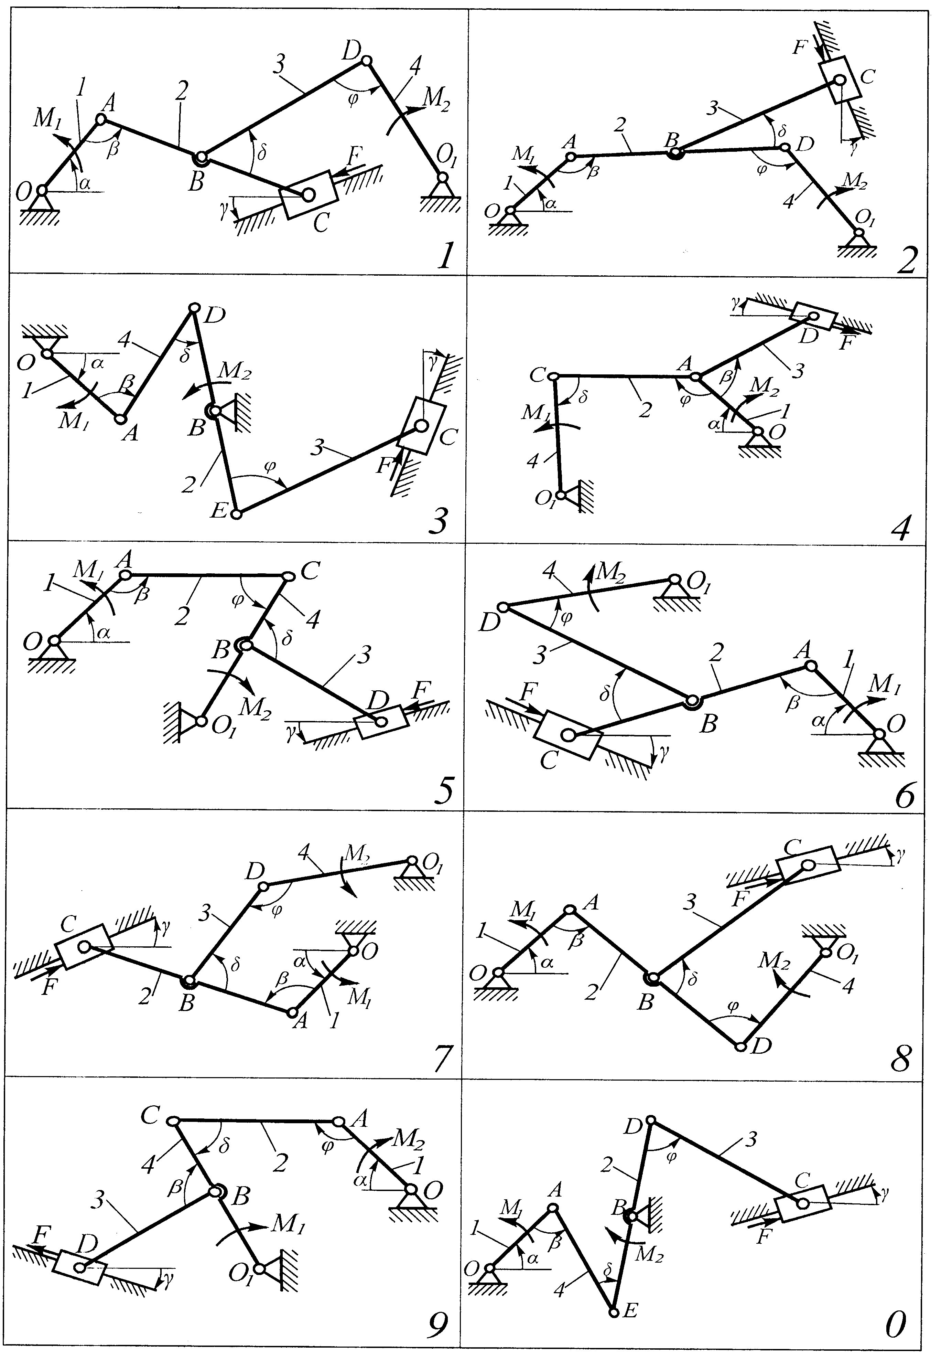

Рис. 3.21

**Задание Д – 8**

**Исследование свободных колебаний механической системы с одной степенью свободы**

Механическая система, расположенная в вертикальной плоскости, состоит из взаимосвязанных тел *1, 2, 3* с массами *m1, m2, m3*. Схемы систем показаны на рис. 3.27, а необходимые данные приведены в табл. 3.9.

Определить круговую частоту и период малых свободных колебаний системы с одной степенью свободы, пренебрегая силами сопротивления и массами нитей. Найти амплитуду колебаний груза *1*, а также его уравнение движения  *y=f(t),* приняв за начало отсчета положение покоя груза.

Считать диски сплошными и однородными с радиусами *r* и *R=2r=0,2* м. Тонкий однородный стержень принять длиной *l=0,3* м. При решении задачи учитывать только пружину, жесткость которой приведена в табл., остальные упругие элементы на схеме не изображать. В начальный момент времени при *t=0* учитывать:  - начальное отклонение груза по вертикали от положения покоя, соответствующее статической деформации пружины; - начальная его скорость.

Таблица 3.9

|  |  |  |  |  |  |  |  |  |
| --- | --- | --- | --- | --- | --- | --- | --- | --- |
| Вариант | Массы тел, кг | | | Жесткость пружин, Н/м | | | Начальные условия | |
| *m1* | *m2* | *m3* | *с1* | *c2* | *c3* | *y0,* м | , м/с |
| 1 | 2 | 3 | 2 | 100 | - | - | 0,05 | 4,0 |
| 2 | 3 | 2 | 1 | - | 70 | - | 0,03 | 5,0 |
| 3 | 4 | 1 | 1 | - | - | 50 | 0,04 | 4,0 |
| 4 | 2 | 1 | 1 | - | - | 100 | 0,03 | 0,6 |
| 5 | 3 | 2 | 1 | - | 75 | - | 0,05 | 5,0 |
| 6 | 4 | 3 | 2 | 50 | - | - | 0,04 | 0,6 |
| 7 | 4 | 3 | 2 | 75 | - | - | 0,03 | 4,0 |
| 8 | 3 | 2 | 1 | - | 100 | - | 0,05 | 5,0 |
| 9 | 3 | 1 | 1 | - | - | 50 | 0,04 | 0,6 |
| 0 | 2 | 1 | 1 | - | 60 | - | 0,03 | 4,0 |

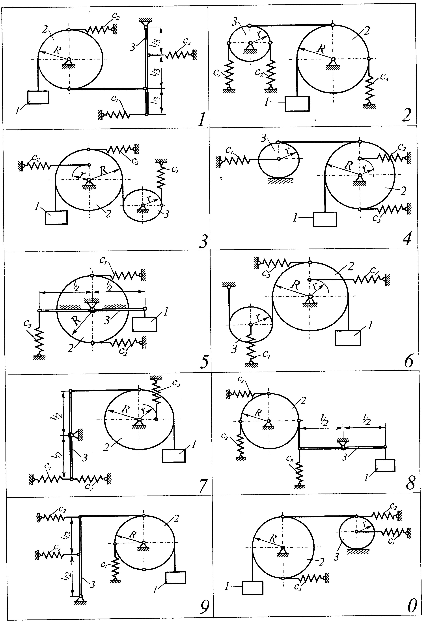

Рис. 3.27

**Форма промежуточного контроля**

Формами промежуточного контроля является зачет в 3 семестре и экзамен в 4 семестре. В 3 семестре зачет включает собеседование по контрольной работе и теоретическим вопросам по **статике и кинематике.** Экзаменационный билет включает 2 теоретических вопроса и 2 задачи по **динамике.**

**Перечень вопросов для подготовки к зачету и экзамену.**

**Статика**

1. Предмет теоретической механики. Основные определения.

2. Аксиомы статики.

3. Связь. Реакции связей. Принцип освобождаемое™ от связей. Виды связей.

4. Система сходящихся сил. Условие равновесия тела под действием системы сходящихся сил.

5. Теорема о равновесии трех не параллельных сил.

6. Проекции сил на оси декартовых координат.

7. Аналитический способ определения равнодействующей системы сходящихся сил.

8. Пара сил. Момент пары сил. Условие равновесия тела под действием пар сил.

9. Сложение пар сил.

10. Теоремы о сумме моментов сил, составляющих пару в плоскости и в пространстве.

11. Условие равновесия системы сил произвольно расположенных на плоскости.

12. Теоремы эквивалентности пар сил, лежащих в плоскости и в пространстве.

13. Момент силы относительно точки.

14. Момент силы относительно оси. Аналитическое выражение моментов сил

относительно координатных осей.

15. Главный вектор и главный момент плоской системы сил. Теорема Вариньона.

16. Главный вектор и главный момент пространственной системы сил.Теорема Вариньона.

17. Метод Пуансо.

18. Приведение произвольной системы сил к заданному центру.

19. Ферма.

20. Рычаг. Устойчивость при опрокидывании. Коэффициент устойчивости.

21. Возможные случаи приведения сил, расположенных в плоскости.

22. Возможные случаи приведения сил, расположенных в пространстве.

23. Условия равновесия сил, расположенных произвольно в плоскости. Примеры.

24. Условие равновесия сил, расположенных произвольно в пространстве. Примеры.

25. Последовательное сложение параллельных сил. Центр параллельных сил.

26. Вывод формул радиуса-вектора и координат центра параллельных сил.

27. Центр тяжести твердого тела.

28. Центр тяжести плоской фигуры. Статический момент плоской фигуры относительно оси.

29. Центр тяжести линии

30. Определение положения центра тяжести плоской фигуры по центрам тяжестей ее частей.

31. Определение центра тяжести при помощи способа вырезания площадей.

32. Центры тяжести простейших фигур и тел.

33. Трение. Угол и конус трения.

**Кинематика**

1. Кинематика. Способы задания движения точки.

2. Траектория точки.

3. Скорость точки (в естественном, координатном, векторном способе).

4. Ускорение точки.

5. Классификация движения точки по ускорениям.

6. Кинематика твердого тела.

7. Поступательное движение твердого тела. Теорема о скоростях, ускорениях и траекториях тела, движущегося поступательно.

8. Вращательное движение твердого тела.

9. Угловая скорость твердого тела.

10. Угловое ускорение твердого тела.

11. Равномерное и равнопеременное вращение твердого тела.

12. Ускорение и ускорения точек твердого тела, вращающегося вокруг неподвижной оси.

13. Векторные выражения вращательной скорости, вращательного и центростремительного ускорений.

14. Передаточные механизмы.

15. Плоское движение твердого тела.

16. Скорость точек плоской фигуры.

17. Мгновенный центр скоростей.

18. Ускорение точек плоской фигуры.

19. Планы скоростей и ускорений.

20. Мгновенный центр ускорений.

21. Сферическое движение твердого тела.

22. Общий случай движения твердого тела.

23. Сложное движение точки.

24. Скорость при сложном движении точки.

25. Ускорение при сложном движении точки.

26. Кориолисово ускорение.

**Динамика**

1. Предмет динамики. Основные понятия.

2. Дифференциальные уравнения движения в векторной, координатной, естественной форме.

3. Прямая задача динамики точки.

4. Законы динамики.

5. Обратная задача динамики точки.

6. Падение материальной точки под действием силы тяжести без учета сил сопротивления воздуха.

7. Падение материальной точки под действием силы тяжести с учетом сил сопротивления движения.

8. Падение материальной точки, брошенной под углом к горизонту без учета сил сопротивления воздуха.

9. Решение задач динамики точки, при P-const.

10. Решение задач динамики точки, при P=f(t).

11. Решение задач динамики точки при P=f(V).

12. Решение задач динамики точки при P=f(x).

13. Относительное движение материальной точки.

14. Центр масс.

15. Количество движения точки и механической системы, импульс.

16. Импульс силы.

17. Момент инерции твердого тела относительно центра, оси, плоскости.

18. Моменты инерции простейших однородных тел и фигур.

19. Теорема Штейнера.

20. Теорема об изменении количества движения точки.

21. Теорема об изменении количества движения механической системы.

22. Теорема о движении центра масс системы.

23. Момент количества движения относительно точки и оси.

24. Теорема об изменении момента количества движения для материальной точки.

25. Кинетический момент механической системы.

26. Теорема об изменении кинетического момента механической системы.

27. Дифференциальное уравнение поступательного движения твердого тела.

28. Дифференциальное уравнение движения твердого тела вокруг неподвижной оси.

29. Дифференциальное уравнение плоского движения твердого тела.

30. Кинетическая энергия материальной точки, механической системы, твердого тела.

31. Теорема об изменении кинетической энергии точки.

32. Теорема об изменении кинетической энергии механической энергии, твердого тела.

33. Работа сил при вращении твердого тела вокруг неподвижной оси.

34. Работа сил при поступательном движении твердого тела.

35. Работа внутренних сил.

36. Теоремы о работе сил

37. Элементарная, полная работа, работа сил, постоянных по модулю и направлению. Примеры.

38. Механический коэффициент полезного действия машины.

39. Силовое поле, потенциальное силовое поле, силовая функция.

40. Потенциальная энергия. Примеры.

41. Закон сохранения механической энергии.

42. Принцип Даламбера для материальной точки.

43. Принцип Даламбера для механической системы.

44. Силы инерции точки и твердого тела.

45. Классификация связей.

46. Обобщенные координаты, число степеней свободы.

47. Принцип возможных перемещений.

48. Идеальные связи.

49. Общее уравнение динамики.

50. Обобщенная сила.

51. Уравнение Лагранжа 2 рода.

52. Теория удара. Прямой центральный удар.

53. Колебательное движение точки. Свободные колебания.

54. Свободные колебания груза, подвешенного на пружине.

55. Затухающие колебания материальной точки.

56. Вынужденные колебания материальной точки.

57. Вынужденные колебания материальной точки с учетом сил сопротивления движению.

**Оформление письменной работы согласно МИ 4.2-5/47-01-2013** Общие требования к построению и оформлению учебной текстовой документации

**Основная литература**

1. Яблонский, А.А. Курс теоретической механики: учеб, пособие для вузов: 13-е изд., исправ. / А.А. Яблонский, В.М. Никифорова. - Москва: Интеграл-Пресс, 2009 (2006, 1984). - 603с.

2. 3. Тарг, С.М. Краткий курс теоретической механики: учеб, для втузов / С.М. Тарг. -15-е изд., стер. - Москва: Высш. шк., 2008. - 415 с.

4. Митюшов, Е.А. Теоретическая механика: учеб, для втузов / Е.А. Митюшов, С.А. Берестова. - Москва: Академия, 2011. - 320 с.

5. Бутенин, Н.В. Курс теоретической механики: учеб, пособие для студ-ов вузов по техн. спец.: В 2-х т. / Н.В.Бутенин, Я.Л.Лунц, Д.Р.Меркин. Санкт-Петербург: Лань. -5-е изд., испр. 2008. - 729 с.

6. Теоретическая механика: учебник / Н.Г. Васько [и др.] - Изд. 2-е, испр. и доп. - Ростов н/Д: Феникс, 2015. - 302 с.

**Дополнительная литература**

7. Сборник заданий для курсовых работ по теоретической механике: учеб, пособие для студ. втузов / [А.А. Яблонский, С. С.Норейко, С.А.Вольфсон и др.]; Под общ. ред. А. А. Яблонского. - 11-е изд.,стер. - Москва: Интеграл- Пресс, 2008 (1985, 1977). - 382 с.

8. Мещерский И. В. Сборник задач по теоретической механике. -Москва. «Омега», 2005;

9. Бать, М.И Теоретическая механика в примерах и задачах: учеб, пособ. для вузов. В 2-х т. / М.И.Бать, Г.Ю.Джанелидзе, А.С. Кельзон. - 9-е изд., перераб. - Москва: Наука, 2007. - 670 с

**Собственные учебные пособия**

10. Черкасов В.Г. Теоретическая механика: учеб. пособие / В.Г. Черкасов. – Чита: ЧитГУ, 2010. – 88 с.

11. Черкасов В.Г. Теоретическая механика: учеб. пособие / В.Г.Черкасов, И.И. Петухова. – Чита: ЗабГУ, 2015. – 124 с.

Преподаватель _____________________ В.Г. Черкасов

Заведующий кафедрой СМ и М _____________________ В.М. Герасимов